LESSON ELEVEN
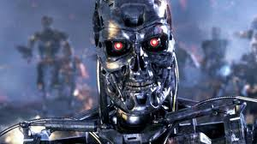

How many dolls do you have?
Do you have a cat? Yes, we do.
How many kittens does the cat have? It has one kitten.

a film
I have a USB drive. I have an app on this USB drive. I watch films on this app. The battery is charged. The battery is not dead. The app drains the battery. The battery is dead. I connect the charger to my laptop. I charge the laptop. The battery is charged.


How many ducks do you have? We have two ducks and ten ducklings.
How many hens do you have in this game? I have eight hens. ducks
How many cows do you have in this game? We have one cow.


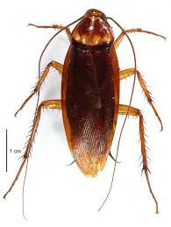
How many books does this boy have? He has eleven.
How many notebooks does that girl have? She has four.

chicks

How many pens does she have? She has ten pens. a cockroach

How many tablets do you have? I have one tablet.
How many phones do you have? I have two phones.
Does this app drain the battery? Yes, it does.


I see a cart with toys. I see a tablet in this cart. The tablet is in a box. The box is in the cart. I see speakers in this cart too.

Connect the speakers to the laptop. Connect the charger to it and charge it.
a cart with toys
Disconnect the charger from it. The battery is charged.

I make a video. I film ducklings and ducks. I connect the cell phone to my laptop. I save the video on my laptop. I watch this video on the laptop. The battery is dead. I connect the charger to the laptop and charge the battery. The battery is charged. I disconnect the charger from the laptop.
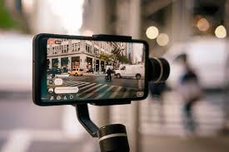
I see a cockroach. The cockroach is not dead. It is alive
I don’t see a cockroach. I see a duck.
He sees a cockroach. The cockroach is dead.
Disconnect the USB drive from the laptop!
make a video
Don’t disconnect the charger from the laptop. It is not charged.

Words

- eleven /ɪˈlevən/ — одинадцять
- how many? /haʊ ˈmeni/ — скільки?
- we /wiː/ — ми
- a duck /ə dʌk/ — качка
- a duckling /ə ˈdʌklɪŋ/ — каченя
- a cow /ə kaʊ/ — корова
- it /ɪt/ — воно (про тварини та речі)
- with /wɪð/ — з
- cockroach /ˈkɒkrəʊtʃ/ — тарган
- speaker /ˈspiːkər/ — колонка
- charge /tʃɑːrdʒ/ — заряджати
- charger /ˈtʃɑːrdʒər/ — зарядний пристрій
- charged /tʃɑːrdʒd/ — заряджений
- battery /ˈbætəri/ — батарея
- dead /ded/ — мертвий, розряджений
- drain /dreɪn/ — розряджати
- save /seɪv/ — зберігати
- disconnect /ˌdɪskəˈnekt/ — від’єднати
- game /ɡeɪm/ — гра
- alive /əˈlaɪv/ — живий

Завдання
- Прочитайте й перекладіть текст.
II. Прочитайте і перекладіть:
- I have a notebook and one tablet
- You have a book and a USB drive.
- He has a ball.
- She has a doll.
- We have a cake.
- Do you have many rabbits?
- We have many chicks.
- Do you connect this charger to your laptop?
- I disconnected the charger from my laptop?
- I made a video.
- She posted a video on YouTube.
- She has many hens.
- Count from ten to one!
- I see a girl with a doll.
III. Перекладіть на англійську мову:
- Цей додаток розряджує батарею.
- У неї багато курей.
- Батарея заряджена.
- У нас багато курчат.
- В тебе є доступ до інтернету. Опублікуй це відео.
- Я бачу візок з іграшками.
- Від’єднай зарядний прилад від ноутбуку.
- Зателефонуй тому хлопцю
- Чи розряджує батарею це додаток?
- Він під’єднує телефон до ноутбуку.
- Він публікує відео на ютубі.
- Він бачить колонки.
- Під’єднай зарядний прилад до планшету. Батарея розряджена
- У тебе багато кроликів?
- У нас є торт.
- У неї є лялька.
- У нього є м’яч.
- Від’єднай зарядний прилад від планшету. Батарея заряджена
- У вас є книга.
- У мене є зошит.
- Порахуй від десяти до одного!
- Я бачу дівчинку з лялькою.

